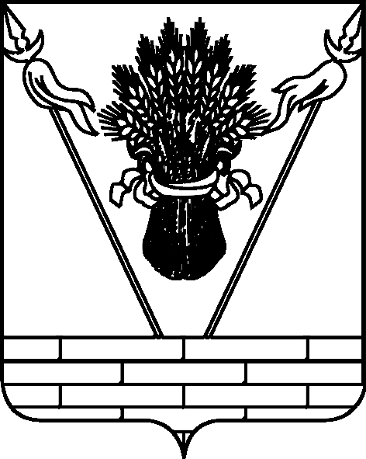

УПРАВЛЕНИЕ ОБРАЗОВАНИЕМ
АДМИНИСТРАЦИИ МУНИЦИПАЛЬНОГО ОБРАЗОВАНИЯ
ТБИЛИССКИЙ РАЙОН

П Р И К А З

от 22.03.2016 № 201
ст-ца Тбилисская

Об итогах муниципального этапа краевого конкурса «Семейные экологические проекты» среди учащихся общеобразовательных учреждений муниципального образования Тбилисский район

В соответствии с приказом управления образованием администрации муниципального образования Тбилисский район от 2 февраля 2016 года № 146 «О проведении муниципального этапа краевого конкурса «Семейные экологические проекты» среди учащихся общеобразовательных учреждений муниципального образования Тбилисский район» 18 марта 2016 года проведён муниципальный этап конкурса, в котором приняли участие обучающиеся общеобразовательных учреждений: СОШ № 2, 4, 5, 6, 7, 8, 9, 16.
На основании вышеизложенного, п р и к а з ы в а ю:
1. Утвердить список победителей и призеров муниципального этапа краевого конкурса «Семейные экологические проекты» на основании решения жюри (приложение № 1).
2. Руководителям общеобразовательных учреждений:
2.1. О.С. Носачевой (СОШ № 1), М.Н. Погребняк (СОШ № 4), И.Н. Бутенко (СОШ № 5), Л.С. Косяковой (СОШ № 6), Р.Н. Чернышеву (СОШ № 7), Е.М. Власовой (СОШ № 8), В.В. Скубачеву (СОШ № 9 ), Н.Л. Барздун (СОШ № 16) разработать меры поощрения педагогических работников, подготовивших победителей и призеров муниципального этапа краевого конкурса «Семейные экологические проекты» среди учащихся общеобразовательных учреждений муниципального образования Тбилисский район согласно списку (приложение № 2).
3. Контроль за выполнением настоящего приказа возложить на директора муниципального казённого учреждения «Методический центр в системе дополнительного образования» С.П.Фисунову.
4. Приказ вступает в силу со дня его подписания.

Начальник управления образованием И.А. Дарминова

ПРИЛОЖЕНИЕ № 1
к приказу управления образованием администрации муниципального образования Тбилисский район
от 22.03.2016 № 201

СПИСОК
победителей муниципального этапа краевого конкурса «Семейные экологические проекты»

№ п/п | Фамилия, имя участника | Наименование общеобразовательного учреждения | Место
Номинации
«ЖИВАЯ АПТЕКА»
1 | Сарян Симон | МБОУ «СОШ № 6» | 1
2 | Бородин Дмитрий | МБОУ «СОШ № 8» | 1
3 | Дудин Сергей | МБОУ «СОШ № 16» | 2
4 | Кочерга Мария | МАОУ «СОШ № 2» | 2
5 | Гаркуша Тимофей | МБОУ «СОШ № 4» | 3
6 | Попович Елена | МБОУ «СОШ № 4» | 3
« А У НАС ВО ДВОРЕ»
7 | Таран Виолетта | МАОУ «СОШ № 2» | 1
8 | Чубарев Роман | МАОУ «СОШ № 2» | 2
9 | Булыгин Егор | МБОУ «СОШ № 16» | 2
10 | Гнитиенко Алина | МБОУ «СОШ № 4» | 3
« ВОДА В ДОМЕ»
11 | Некрылова Ольга | МБОУ «СОШ № 9» | 1
«МАЛЫШИ И ВЗРОСЛЫЕ»
12 | Спинко Мария | МАОУ «СОШ № 2» | 1
13 | Забродина Ева | МАОУ «СОШ № 2» | 2
14 | Кузьминская Кристина | МБОУ «СОШ № 16» | 3
«ИДЕМ ПО ПЛАНУ»
15 | Стягов Дмитрий | МБОУ «СОШ № 7» | 1
«УПАКОВКИ»
16 | Сергиевич Никита | МБОУ «СОШ № 5» | 1
17 | Вернигора Александра | МАОУ «СОШ № 2» | 2
18 | Дурминова Светлана | МБОУ «СОШ № 5» | 2
19 | Семионинко Диана | МАОУ «СОШ № 2» | 3

Директор муниципального казенного
учреждения «Методический центр
в системе дополнительного
педагогического образования» С.П. Фисунова
ПРИЛОЖЕНИЕ № 2
к приказу управления образованием администрации муниципального образования Тбилисский район
от 22.03.2016 № 201

СПИСОК
педагогов, подготовивших победителей и призеров муниципального этапа краевого конкурса
«Семейные экологические проекты»

№ п/п | Ф.И.О. педагога | Наименование общеобразовательного учреждения
1 | Газдалиева А.М. | МАОУ «СОШ № 2»
2 | Дудина Т.П. | МБОУ «СОШ № 16»
3 | Краморова Г.М. | МБОУ «СОШ № 4»
4 | Кузьминская Н.В. | МБОУ «СОШ № 8»
5 | Некрылова О.В. | МБОУ «СОШ № 9»
6 | Попова Т.И. | МБОУ «СОШ № 6»
7 | Сабельникова О.В. | МБОУ «СОШ № 7»
8 | Свистунова О.П. | МАОУ «СОШ № 2»
9 | Сергиевич Е.В. | МБОУ «СОШ № 16»
10 | Сергиевич Ю.И. | МБОУ «СОШ № 16»
11 | Ситникова Е.Н. | МАОУ «СОШ № 2»
12 | Спинко Н.П. | МАОУ «СОШ № 2»
13 | Хорешко Н.Н. | МАОУ «СОШ № 2»
14 | Чурикова С.Н. | МБОУ «СОШ № 5»

Директор муниципального казенного
учреждения «Методический центр
в системе дополнительного
педагогического образования» С.П. Фисунова

